**Exercices d’entrainement – Piles –Réactions d’oxydo-réductions**

**A** : **Pile Cuivre-Zinc**

**🕮 Décrire le fonctionnement d’une pile à partir d’une mesure de tension à vide**

**🕮 Déterminer la capacité électrique d’une pile**

Lors d’une séance d’évaluation expérimentale, un élève dispose sur la paillasse du matériel décrit ci-après pour réaliser une pile.

L’objectif de la manipulation est de réaliser une pile cuivre-zinc et de déterminer la durée d’autonomie de cette pile lorsqu’elle alimente une LED.

Données :

* constante de Faraday : *F* = 9,65×104 C.mol-1
* quantité d’électricité

avec  : quantité de matière d’électrons échangée dans la pile (mol)

Matériel :

- deux béchers ;

- une lame de zinc (Zn) et une lame de cuivre (Cu) de 50 g chacune ;

- une solution de sulfate de cuivre (Cu2+(aq) + SO42-(aq)) de concentration égale à   
0,10 mol.L-1;

- une solution de sulfate de zinc (Zn2+(aq)+ SO42-(aq)) de concentration égale à   
0,10 mol.L-1;

- un pont salin ;

- un voltmètre, un ampèremètre, une diode électroluminescente ou LED, des fils, deux pinces crocodiles.

1. Représenter le schéma légendé de la pile cuivre-zinc réalisée avec le matériel et les produits mis à disposition.

Un voltmètre est branché aux bornes de la pile, sa borne « V » sur la lame de cuivre et sa borne « COM » sur la lame de zinc. La valeur affichée sur l’appareil est + 1,1 V.

1. Compléter le schéma réalisé en y ajoutant :

* la polarité des bornes de la pile ;
* la LED et l’ampèremètre afin de schématiser le circuit électrique complet ;
* le sens de circulation du courant électrique.

1. Expliquer l’utilité du pont salin.
2. Écrire les réactions électrochimiques se produisant à chaque électrode lorsque la pile débite un courant et en déduire la réaction modélisant le fonctionnement de la pile.
3. Identifier, en justifiant votre réponse, la borne constituant l’anode et celle constituant la cathode de la pile.
4. Sachant que chaque bécher contient 75 mL de solution, calculer les quantités de matière d’ions Cu2+ et d’ions Zn2+ initialement présentes.
5. En déduire la quantité d’électricité *Q* maximale que peut débiter cette pile.
6. La pile alimente la LED. L’intensité mesurée est alors de 50 mA. Déterminer la durée de fonctionnement théorique de la pile en heures.
7. Préciser comment il sera possible de se rendre compte visuellement de l’usure de la pile.

Schéma :

1. **Résolution de problème : LA PILE GÉNÉPAC (GÉNérateur Électrique à Pile À Combustible)**

**🕮** Déterminer la capacité électrique d’une pile

**🕮** Décrire le fonctionnement d’une pile

|  |  |
| --- | --- |
| Faire le tour de la Méditerranée à bord d’un voilier dont le moteur auxiliaire est sans rejet direct de gaz carbonique, tel est le défi du projet « Zéro CO2 ».  Présenté pour la première fois en Europe, au salon nautique de Paris en décembre 2009, un voilier de 12 m sera équipé d’un moteur électrique auxiliaire alimenté par une pile à combustible à hydrogène.  Ce projet doit permettre de tester un bateau aux énergies renouvelables et au dihydrogène pour promouvoir un littoral économe et respectueux de l’environnement. L’industrie automobile a développé la pile GÉNÉPAC : c’est la pile à combustible choisie pour le projet « Zéro CO2 ». |  |

Le principe de la pile à combustible est le suivant : une réaction électrochimique contrôlée, entre du dihydrogène et le dioxygène de l’air, produit simultanément de l’électricité, de l’eau et de la chaleur.

Cette réaction s’opère au sein d’une cellule élémentaire composée de deux électrodes, de forme ondulée, séparées par un électrolyte (**figure 4**).

L’électrolyte est constitué d’une membrane polymère échangeuse de protons H+.

Cette pile est un empilement de 170 cellules élémentaires identiques.

Le dihydrogène est stocké à bord sous forme de gaz comprimé à la pression de 700 bars ; le volume du réservoir est *V* = 15,0 L.

Lorsque le réservoir de dihydrogène est plein, la masse du dihydrogène disponible est de 3,0 kg.

Injection de

dioxygène

Injection de dihydrogène

***H*2**

***O*2**

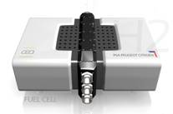

Pile GÉNÉPAC

Électrodes

en acier de forme ondulée

***O*2**

***H*2**

membrane

polymère

(électrolyte)

**Figure 4. Schéma d’une des 170 cellules élémentaires**

On souhaite décrire le principe de fonctionnement d’une cellule élémentaire puis déterminer sa capacité électrique.

**Données** :

- masses molaires atomiques : *M*(H) = 1,0 g.mol –1 ; *M*(O) = 16,0 g.mol –1 ;

- constante d’Avogadro : *N*A = 6,0 × 1023 mol –1; constante des gaz parfaits : *R* = 8,314 J.K–1.mol –1 ;

- pression normale : *P*0  = 1,01 × 105 Pa ; - température normale : *T*0 = 273 K ;

- loi des gaz parfaits dans les conditions normales de pression et de température : *P*0.*V*0 = *n.R*.*T*0 , où *n* représente la quantité de matière de gaz et *V*0 son volume ;

- charge électrique élémentaire : *e* = 1,6 × 10 –19 C ;

- couples d’oxydo-réduction mis en jeu dans la réaction : H+(aq) / H2(g) et O2(g) / H2O(l).

## Décrire le principe de fonctionnement d’une cellule élémentaire

### Equation des réactions à chaque électrode quand la pile débite et équation globale de pile.

### Indiquer :

- le sens de circulation et la nature des porteurs de charges circulant à l’extérieur de la pile ;

- le sens conventionnel de circulation du courant électrique ;

- la polarité de chaque électrode ;

- le sens de circulation des protons H+ dans la membrane polymère (électrolyte).

### Quel peut être l’intérêt d’utiliser des électrodes ondulées plutôt que des électrodes planes ?

## Capacité électrique d’une cellule élémentaire de la pile GÉNÉPAC

Les 170 cellules élémentaires constituant la pile sont montées électriquement en série.

Dans certaines conditions d’utilisation, on peut considérer que le courant circulant dans les cellules élémentaires est constant, d’intensité *I*= 120 A.

### Déterminer la capacité électrique d’une cellule élémentaire de la pile génépac

2.2 Par construction, la durée d’autonomie de la pile est égale à la durée de fonctionnement Δ*t* d’une cellule élémentaire. Calculer la durée théorique Δ*t* de fonctionnement de la pile GÉNÉPAC.

***H*2**

***O*2**

***O*2**

***H*2**

membrane

polymère

(électrolyte)

moteur électrique

électrodes

**M**

**Figure 5. Schéma d’une des 170 cellules élémentaires qui alimentent le moteur**

# LA PILE CUIVRE-ALUMINIUM

I. On introduit dans un becher un volume V = 50 mL d'une solution de chlorure d'aluminium  
(AI3+ + 3 Cl–), de concentration en soluté apporté 0,10 mol.L-1, dans laquelle plonge une lame d'aluminium. Dans un second becher, on introduit un volume V = 50 mL d'une solution de sulfate de cuivre (Cu2+ + SO42–), de concentration molaire en soluté apporté 0,10 mol.L-1, dans laquelle plonge une lame de cuivre. On relie les deux bechers à l'aide d'un pont salin contenant du nitrate d'ammonium (NH4+ + NO3–).

Lorsqu'on branche un voltmètre électronique avec sa borne COM reliée à l'électrode d'aluminium, on mesure une différence de potentiel U = + 1,8 V.

I.1. Quelle est la polarité de la pile ?

I.2. Quel est le rôle du pont salin ?

Il. On relie la pile à un conducteur ohmique.

Il.1. Faire un schéma légendé en indiquant le sens du courant dans le circuit, et en représentant le déplacement des différents porteurs de charge à l'intérieur et à l'extérieur de la pile.

Il.2. Écrire et nommer les réactions qui se produisent aux électrodes.

Il.3. Montrer que la transformation entre les deux couples peut s'écrire :

3 Cu2+ + 2 AI = 3 Cu + 2 AI3+

Il.4. La constante d'équilibre associée à la transformation est K = 1020.

Il.4.1.Calculer le quotient de réaction initial.

Il.4.2.Montrer en appliquant le critère d'évolution spontanée que le sens d'évolution est cohérent avec le fonctionnement de la pile.

III. La pile fonctionne pendant 1 h 30 min en débitant un courant d'intensité constante   
I = 40 mA.

Données : Le faraday: valeur absolue de la charge d'une mole d'électrons de symbole F

F = 9,65.104 C.mol-1

Masse molaire de l'aluminium: 27 g.mol-1

III.1. Calculer la quantité d'électricité Q échangée pendant 1 h 30 min.

III.2. Calculer la quantité de matière d'électrons ne échangée pendant cette durée.

III.3. Donner la relation entre ne et nAl, quantité de matière d'aluminium ayant disparu.

III.4. Calculer la perte de masse de l'électrode d'aluminium.

**CORRECTION A - LA PILE CUIVRE-ZINC**

**1-2-3-4** Corrigé en classe ( Voir diaporama powerpoint avec un pont salin (Na+ + NO3–) ou (NH4+ + NO3–).pour les étapes )

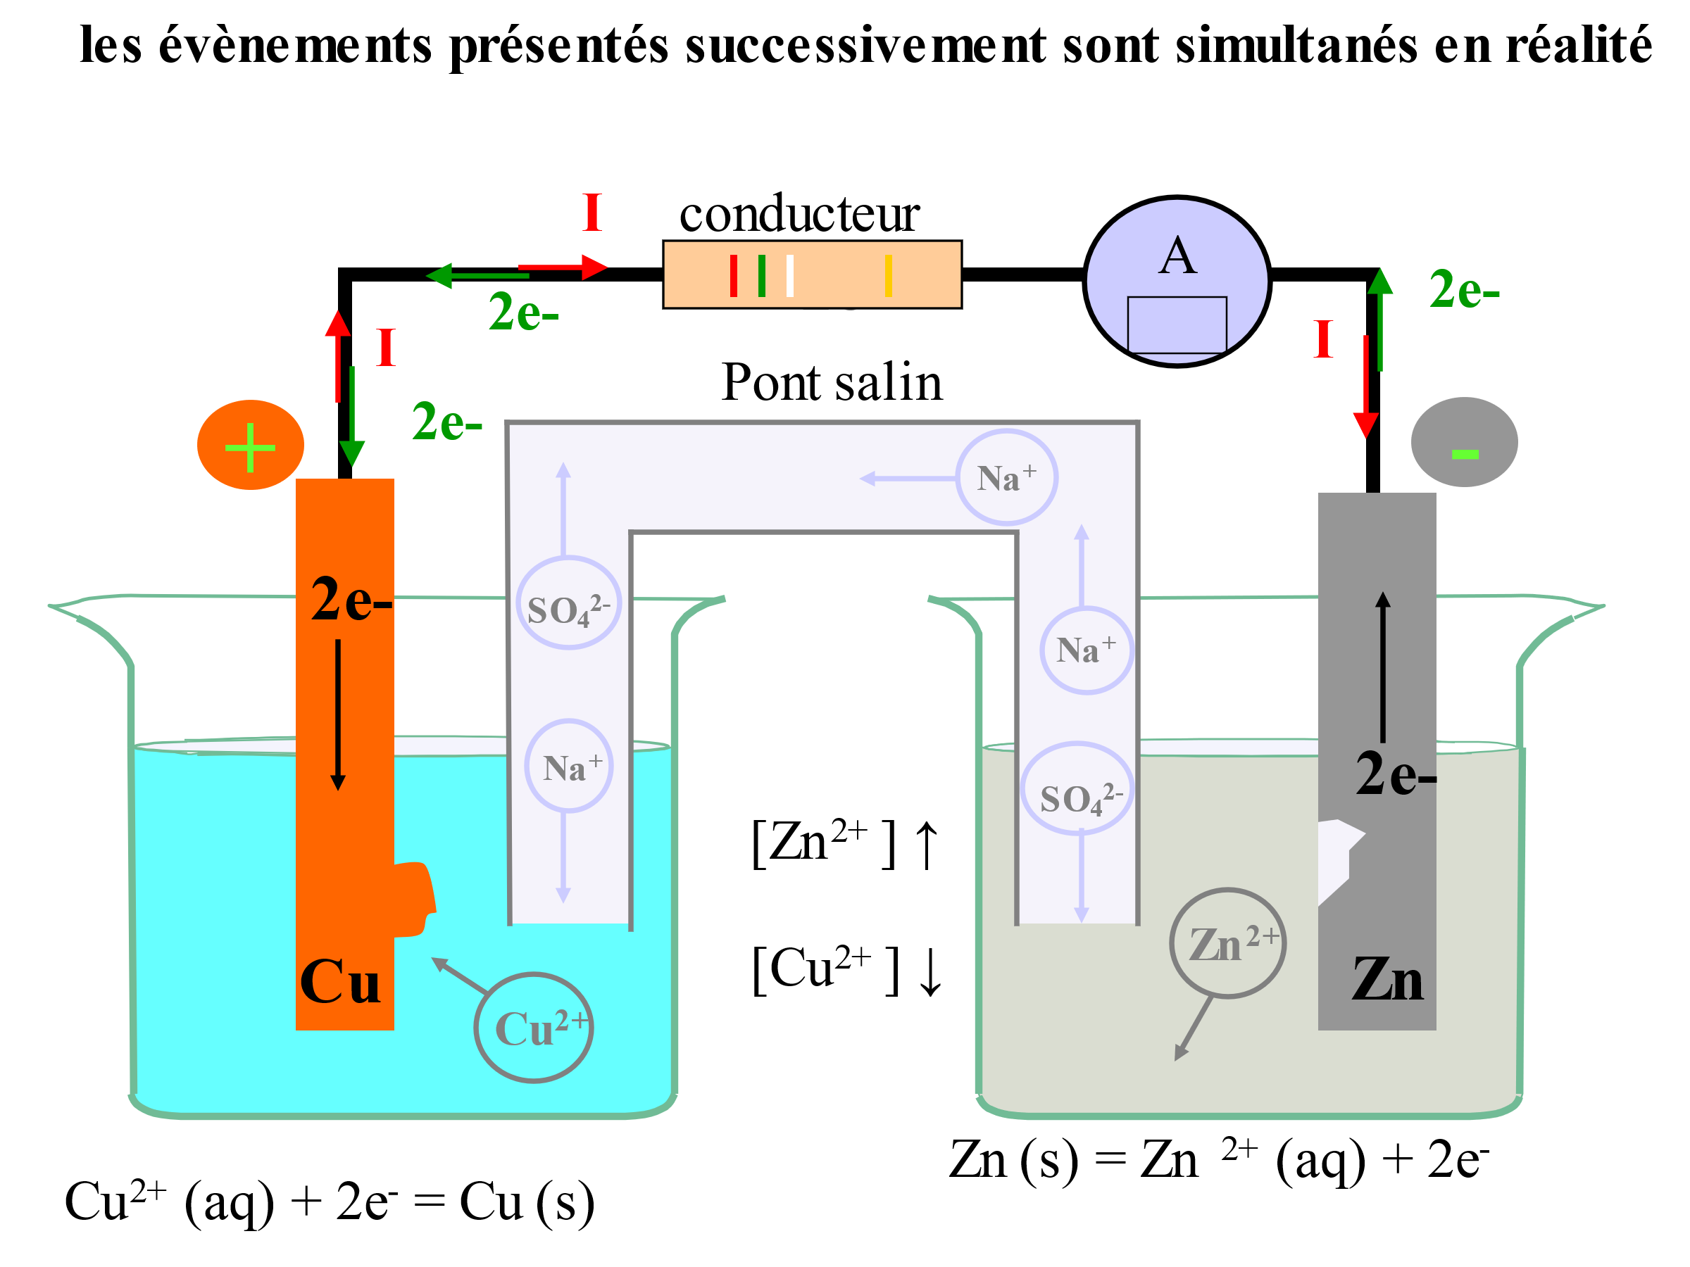

(II) (0) (0) (II)

**5-** A la CATHODE, il y a eu REDUCTION A l’ANODE, il y a eu OXYDATION

( Electrode de cuivre) ( Electrode de zinc )

**6-** n(Zn2+)i = [Zn2+]i x Vsolution; n(Cu2+)i = [Cu2+]i x Vsolution

n(Zn2+)i , n(Cu2+)i : quantités initiales d’ions zinc ou cuivre en mol.

[Zn2+]i, [Cu2+]i : concentrations effectives initiales en mol.L-1

Vsolution : volume de solution d’ions cuivre ou d’ions zinc en L

A.N. : n(Zn2+)i = n(Cu2+)i = 75 x 10-4 mol.L-1

**7-** Par stoechiométrie de la ½ équation rédox Cu2+(aq) + 2e- ____> Cu(s)

Il vient n(e-)max / 2 = n(Cu2+)i

Qmax = n(e-)max x F = 2 n(Cu2+)i x F .

A.N. : Qmax = 2 x 75 x 10-4 x 9,65 x 104 = 1,4.103 C

**8-** Pour une intensité de fonctionnement I = 50 mA, la durée de fonctionnement vaut

Dt = Qmax / I

A.N : Dt = 1,4.103 / 50.10-3 = 2,8.104 s = 7,8 h

**CORRECTION B - LA PILE GÉNÉPAC**

**(GÉNérateur Électrique à Pile à Combustible)**

**1. Principe de fonctionnement d’une cellule élémentaire**

1.1. Réactions dans la cellule

Borne – Production d’électrons H2 (g) = 2H+ (aq) + 2e– **(1)**

Borne + Consommation d’électrons O2 (g) + 4H+ (aq) + 4e–  = 2H2O (*l*) **(2)**

La réaction (1) libère des électrons, il s’agit d’une **oxydation**.

Quant à la réaction (2), elle consomme des électrons, c’est une **réduction**.

Si on effectue la somme des deux équations 2×(1) + (2) on obtient :

2 H2(g) + O2(g) + 4H+(aq) = 4H+(aq) + 2H2O (*l*)

Soit la réaction globale de pile **2 H2 (g) + O2 (g) = 2H2O (*l*)**

**1.2.** Mouvement des porteurs de charge

Électrons

**I**

**+**

**–**

**H+**

***H*2**

***O*2**

***O*2**

***H*2**

membrane

polymère

(électrolyte)

moteur électrique

électrodes

**M**

**H+**

Au niveau de l’électrode où arrive H2, il y a libération d’électrons.

Cette électrode constitue la borne – de la pile.

À l’extérieur de la pile, les porteurs de charge sont les électrons.

Au niveau de l’électrode où arrive O2, il y a consommation d’électrons.

Cette électrode constitue la borne + de la pile.

Les protons H+ sont libérés à l’électrode –, et sont consommés à l’électrode +. Ils migrent à travers la membrane (électrolyte)

**1.3.** L’utilisation d’électrodes ondulées permet d’augmenter la surface des électrodes à l’intérieur de la pile et ainsi la surface de contact avec les gaz. On peut penser que cela favorise les réactions d’oxydo-réduction.

## 2. Capacité électrique d’une cellule élémentaire de la pile GÉNÉPAC

**2.1** Quantité globale d’hydrogène consommé nR(H2) **:**  

Il y a 170 cellules élémentaires, on a alors 

m(H2) : masse de dihydrogène disponible dans le réservoir en gramme (g)

M(H2) : Masse molaire du dihydrogène en g.mol-1 M(H2) = 2 x M(H)=2,0 g.mol-1

nR(H2) : quantité globale de dihydrogène consommé en mol.

nc(H2) : quantité de dihydrogène consommé dans une seule cellule élémentaire.

n(e-) : quantité d’électrons échangés dans la ½ équation rédox et pour une cellule élémentaire :

H2 (g) = 2H+ (aq) + 2e–

Par stoechiométrie nC(H2)consommé = 

Q = n(e-) x F = 2 nc(H2) F = 2m(H2) F /M(H2) / 170 = m(H2) F / (170 M(H))

Avec le Faraday F = NA.e

A.N. Q = 3,0 x 103 x 6,0 x 1023 x 1,6 x 10-19 / 170 = 1,7 x 106 C

**2.2** Q= I.Δt = n(e-).NA.e

I.Δt = 2.nC(H2).NA.e



**Δt =**  **= 1,4×104 s** **= 3,9 h**

**CORRECTION C- LA PILE CUIVRE-ALUMINIUM**

**I.1.** La borne COM est reliée l'électrode d'aluminium, le voltmètre mesure U = UCuAl = VCu – VAl > 0 donc VCu > VAl. L'électrode de cuivre est la borne positive de la pile et l'électrode d'aluminium est la borne négative.

**I.2.** Le pont salin permet au courant de circuler lorsque la pile débite et il permet de maintenir l'électroneutralité des solutions.

**II.1.** Schéma de la pile : Dans le circuit extérieur, les électrons sont les porteurs de charge, tandis qu'en solution aqueuse ce sont les ions.

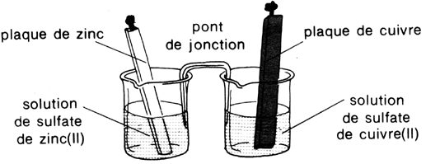

A

lame d’aluminium

Solution de chlorure d’aluminium :

(Al3+(aq) + 3Cl–(aq))

[Al3+(aq)] = 0,10 mol.L-1

(Cu2+(aq) + SO42-(aq))

[Cu2+(aq)] = 0,10 mol.L-1

**–**

**+**

anions

sens du courant I

sens des électrons

cations

**II.2.** L'électrode cuivre est la borne +, il y a consommation d'électrons, donc une **réduction** :

**Cu2+(aq) + 2 e– = Cu(s)** *demi-équation (1)*

L'électrode d'aluminium est la borne –, elle libère des électrons, il s'y produit une **oxydation** :

**Al(s) = Al3+(aq) + 3 e–** *demi-équation (2)*

**II.3.** Au cours d'une réaction d'oxydoréduction, il y a autant d'électrons consommés que d'électrons produits, soit en faisant 3×(1) + 2×(2), il vient :

3 **Cu2+(aq) + 2 Al(s) = 3 Cu(s) + 2 Al3+(aq)**

**II.4.1.** Qr,i =  Qr,i =  = **10**

**II.4.2.** **Qr,i, < K**, l’évolution spontanée se fait donc dans le sens direct de l’équation associée à la transformation dans la pile. Ce résultat est en accord avec la polarité de la pile.

**III.1.** **Q = I.Δt** *convertir I en ampère et Δt en seconde*

Q = 40×10–3×90×60 = **2,2×102 C**

**III.2.** **Q = ne.F** soit ne =  = 

**ne** =  = **2,2×10–3 mol** d'électrons échangée pendant 1 h 30 min.

**III.3.** D'après la demi-équation (2), on a nAl disparu = .

**III.4.** mAl disparu = nAl disparu . MAl

mAl disparu = .MAl

mAl disparu =  × 27 = 2,0×10–2 g = 20 mg *calcul effectué avec ne non arrondi*